今日兑现
产品需求文档（PRD）
把今天的学习计划兑现
项目 | 内容
产品形态 | 手机优先的 PWA 学习助手
版本 | V1.0 - 需求确认版
文档日期 | 2026 年 8 月 14 日
当前状态 | 产品方案确认，待进入开发

1. 产品定位与目标
今日兑现是一款面向课程学习、作业推进和转岗储备场景的学习承诺兑现助手。它不把用户带入复杂的待办管理，而是帮助用户每天聚焦最重要的三件事，并在计划、执行、反馈和复盘之间建立可持续的闭环。

1.1 核心问题
- 计划模糊：学习任务通常过大，难以启动和衡量进度。
- 过程失控：缺少时间边界、节点反馈和临期提醒，容易拖到最后。
- 失败即放弃：一次中断或超时后容易放弃整天计划，缺少合理补做机制。
- 正反馈不足：努力不可见，奖励和复盘缺位，难形成长期习惯。

1.2 产品目标
目标 | 可验证表现
提升启动率 | 用户在提醒后能快速创建当天任务并开始第一项任务。
提升完成率 | 通过节点、倒计时和预警，使任务在时限内完成。
降低挫败感 | 特殊中断与黄色待补机制允许用户补回部分未完成任务。
形成复盘习惯 | 日总结、月总结和自由日卡让学习表现长期可见。

2. MVP 范围与边界
纳入初期版本 | 暂不纳入初期版本
任务创建、节点拆分、倒计时、暂停和特殊中断 | 跨应用使用时长监测
免费 AI 拆分与规则模板兜底 | 自动判断申辩真假
随机奖励、随机安全惩罚、日历和复盘 | 关机、卸载 App、账号登出等系统级操作
手机号登录、游客试用、PWA 通知 | 原生 App 专属的强制专注能力

边界原则：初期产品以自我承诺、可解释的例外和正向反馈为主，不以不可逆的设备操作作为惩罚手段。

3. 核心操作流程
用户从创建当天任务进入专注执行。任务可被拆分为节点；系统在临期且明显落后时提醒；完成后进入奖励与复盘，超时后可申辩并转为黄色待补。
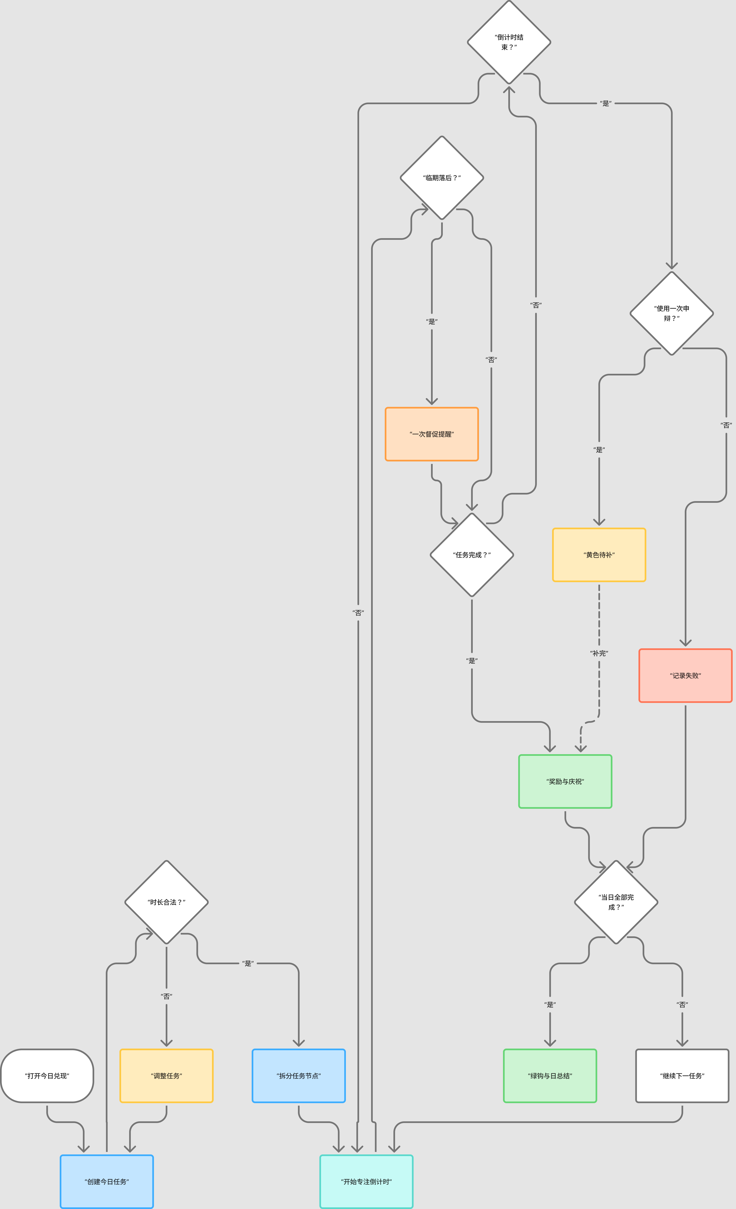
图 1 今日兑现核心操作流程（可编辑源文件已在 FigJam 保存）
FigJam 可编辑源： https://www.figma.com/board/bqNBmZwh0NzhDzsfCpcP0z

4. 产品功能架构
产品以任务与拆分、专注执行、激励与约束、复盘与成长、账号与数据、提醒与设置六大模块构成。模块间以任务状态和每日完成状态为主要数据连接点。
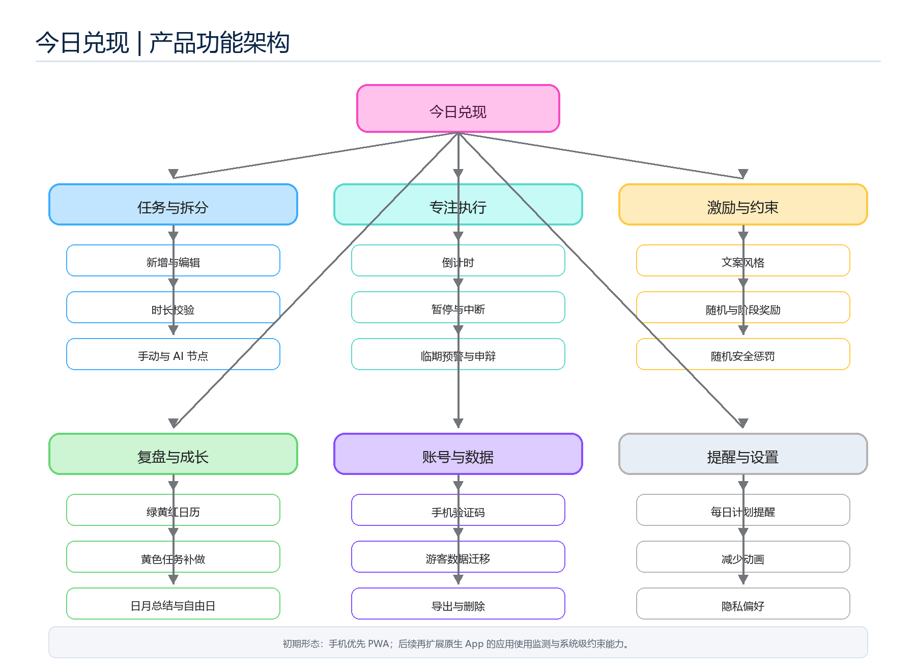
图 2 今日兑现产品功能架构（与 FigJam 架构图内容一致）
FigJam 可编辑源： https://www.figma.com/board/Ac4TwVvKKQD6o1Y5FhTgt1

5. 信息架构与关键页面
页面 | 用户目的 | 核心内容
登录与游客页 | 开始使用并保留数据 | 手机号验证码、游客试用、游客数据迁移
今日主页 | 安排并推进当天任务 | 任务卡片、完成进度、今日专注时长、自由日状态
任务编辑页 | 定义可执行任务 | 任务内容、预计时长、节点、AI 拆分、保存与删除
专注页 | 完成当前任务 | 倒计时、节点勾选、暂停、特殊中断、完成任务
日历与复盘页 | 查看历史和补做 | 绿黄红日历、遗留任务、日总结、月总结
我的与设置 | 管理激励和偏好 | 奖励池、惩罚池、提醒、动效、导出与账号删除

6. 功能需求

6.1 计划与任务拆分
编号 | 功能 | 需求规则
FR-01 | 每日任务 | 新一天默认显示 3 个任务位，用户可随时增删；已开始任务删除需二次确认。
FR-02 | 时长校验 | 保存新任务时，当前时间加预计时长不得晚于当日 24:00。
FR-03 | 单任务执行 | 同一时间只有 1 个任务可进行；开始新任务前需暂停或完成当前任务。
FR-04 | 节点拆分 | 每个任务最多 10 个节点；支持手动新增和 AI 生成，AI 结果必须可编辑确认。
FR-05 | 进度计算 | 有节点任务按完成节点数除以总节点数计算；无节点任务支持手动调整或直接完成。

6.2 专注、暂停与失败
编号 | 功能 | 需求规则
FR-06 | 倒计时 | 点击开始后按秒倒计时；完成时记录实际专注时长。
FR-07 | 普通暂停 | 单任务最多暂停 3 次，累计最多 15 分钟；记录进入日总结。
FR-08 | 特殊中断 | 用户填写原因后可无限时中断并保留进度；跨日后原日期转为黄色待补。
FR-09 | 临期预警 | 剩余不超过 30 分钟且进度低于 60% 时，按用户选择的文案风格提醒一次。
FR-10 | 失败与申辩 | 倒计时结束未完成即失败；仅可申辩一次，说明并诚信确认后转为黄色待补。

6.3 激励、约束与复盘
编号 | 功能 | 需求规则
FR-11 | 完成反馈 | 节点完成显示短激励；任务完成显示可关闭的烟花动效和鼓励弹窗。
FR-12 | 小奖励池 | 用户维护 N 个奖励；任务完成随机显示 3 个，可换一批，最终只能领取 1 个。
FR-13 | 阶段奖励 | 用户设定累计专注时长目标和大奖励；达到后解锁并记录。
FR-14 | 日历状态 | 绿钩为全完成；黄横线为部分完成并可补做；红叉为零完成或全天无任务，不可补做。
FR-15 | 日总结 | 当日全部任务完成时，生成完成情况、时长、暂停/申辩、优点、改进点和鼓励结语。
FR-16 | 自由日卡 | 每累计 7 个绿钩日解锁 1 张；启用日无需创建任务，不触发未计划惩罚。
FR-17 | 每日提醒 | 默认 10:00 提醒，可设置；30 分钟仍未创建任务，随机抽取预设安全惩罚。
FR-18 | 月总结 | 每月 1 日生成上月完成情况、绿黄红分布、专注时长与改进建议。
FR-19 | 账号与数据 | 提供手机号验证码登录、游客试用、学习记录导出及账号和云端数据删除。

7. 业务规则与状态模型
对象 | 状态 | 关键规则
任务 | 未开始、进行中、普通暂停、特殊中断、已完成、已失败、待补做 | 特殊中断或申辩后的跨日未完成任务可进入待补做。
日期 | 绿钩、黄横线、红叉、自由日 | 只有黄色日期可补完并转绿；自由日不计入绿黄红完成率。
奖励 | 待领取、已领取、阶段已解锁 | 单任务只可领取一个小奖励，领取记录包含时间与对应任务。
惩罚 | 待执行、已确认 | 系统仅随机抽取用户预设的安全项目，不执行系统级强制动作。

7.1 补充业务规则
- 已开始任务被删除时，保留为“主动放弃”记录，进入日总结而不从历史中抹除。
- 当天已经变绿后若再次新增任务，日期回到进行中，任务完成后更新日总结。
- 黄色任务保留原计划日期和实际补完日期，以支持月度复盘。
- 免费 AI 模型不可用、限流或生成失败时，系统必须回退到可编辑的规则拆分模板。

8. 非功能与技术约束
维度 | 要求
产品形态 | 初期为手机优先、可安装的 PWA；后续可封装为小程序或原生 App。
通知 | 每日计划提醒依赖用户授权浏览器通知；不同设备的后台能力存在差异。
AI | 采用可替换的免费模型适配层，核心任务创建流程不能依赖单一免费服务。
短信 | 正式手机号验证码需要接入短信服务；开发测试可使用测试号码或模拟验证码。
隐私 | 默认只收集任务功能必需数据；提供导出和删除；申辩内容按个人数据保护。
后续增强 | 应用使用时长检测、申辩核验及系统级限制仅在原生 App 阶段评估。

9. MVP 验收清单
场景 | 验收结果
新增任务 | 超过当日 24:00 的任务不能保存，页面给出调整建议。
同时启动任务 | 第二个任务不能直接开始，系统要求处理当前任务。
节点完成 | 勾选节点后总进度立即刷新并展示激励。
临期落后 | 剩余 30 分钟以内且进度低于 60% 时仅提醒一次。
任务超时 | 任务变为失败，申辩入口最多可使用一次。
黄色补做 | 补完遗留任务后，原日期从黄横线变为绿钩。
奖励领取 | 每次任务完成最多领取 1 个随机小奖励，并留下记录。
每日提醒 | 指定时间通知；30 分钟未计划触发随机安全惩罚。
自由日 | 启用自由日后当天免创建任务和未计划惩罚。
数据管理 | 游客数据可迁移；账号数据可导出和删除。

10. 开发优先级
阶段 | 交付内容
P0 - 学习闭环 | 今日任务、时长校验、倒计时、节点、暂停、完成、日历基本状态。
P1 - 动力机制 | 预警文案、奖励池、惩罚池、日总结、月总结、自由日卡。
P2 - 智能与账号 | 免费 AI 拆分与兜底模板、手机号登录、游客迁移、通知与数据管理。
P3 - 原生增强 | 应用使用时长检测、申辩核验、系统级限制能力的可行性评估。

结论：今日兑现的 MVP 应优先验证“每天三件事是否更容易开始并完成”的学习闭环，再逐步增强 AI、账号和设备级约束能力。

